---------------ここから「a.本文」のスタイル-------------
・「共同研究」は表紙を除いて2～5ページに収めてください。
・このファイルのテキストに原稿テキストを上書きしてください。
・このテキストのスタイル（書式のこと。行数、字間、行間、フォントサイズなど）は変更しないでください。

●テンプレートのスタイルについて
このテンプレートには以下の5つの書式が設定されています。
a.本文
b.キャプション
c.本文中の「注」
d.脚注、参考・引用文献
e.フッター内タイトル

●スタイルの確認方法
□Microsoft Word2003以前の場合
1.画面上部の○部が現在設定されているスタイル名です。
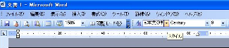

2.▼をクリックすると他のスタイルが表示されるので、変更したい場合はテキストを選択してから、いずれかのスタイルをクリック。青い枠内が現在設定されているスタイル。
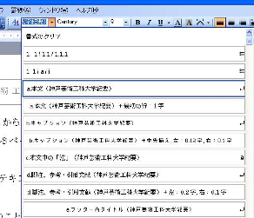

□Microsoft Word2007以降の場合
1.「ホーム」画面の上部、「スタイルの変更」の右下にあるをクリックすると、スタイルの一覧が表示されます。
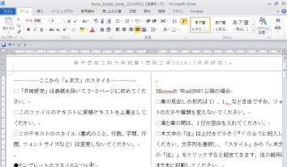

2. 青い枠内が現在設定されているスタイル。変更したい場合はテキストを選択してから、いずれかのスタイルをクリック。
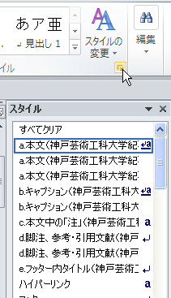

・章の見出しの形式は「1）」、「1.」、「第1章」など自由ですが、フォントの太さや種類を変えないでください。
・章と章の間は、1行分空白を入れてください。
・本文中の「注」は上付きで小さく注1）のように記入してください。文字列を選択し、「スタイル」から「c.本文中の「注」」（下図）をクリックすると設定できます。

□Microsoft Word2003以前の場合
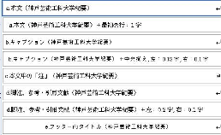

□Microsoft Word2007以降の場合

・注の説明は、本文末に記載してください。
・段落の最初は全角1字分の空白を入れてください。
・写真は下に、表は上にキャプションをつけ、フォントは8ポイントで入れてください。本文中で当該写真について触れている箇所には（図1）（写真1）のように示してください。

例）
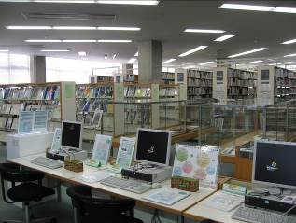
図1 図書館1階閲覧室 （スタイル名「b.キャプション」）

-----------------本文のスタイル ここまで-------------------
注
1)「スタイル」の「d.脚注」が設定されています。本文よりも文字が詰まった設定になっています。

参考文献、引用文献は本文末に以下のように示してください。書式はこのままで、テキストを上書きしてください。本文よりも文字が詰まっています。

引用文献
1) 雑誌論文の場合
執筆者、「論文名」、『誌名』、巻号数、出版年、pp.○-○（複数ページ）/ p.○（単ページ）
2) 図書1冊の場合
著者名、『書名』、出版社、出版年
3) 図書の一部の場合
著者名、『書名』、出版社、出版年、pp. ○-○（複数ページ）/ p.○（単ページ）
4) 同じ文書に関する注が連続する場合
書名（論文名）の代わりに「同上書（同上論文）」
同じ文書に関する注を、他文献を挟んで再度記載する場合
書名（論文名）の代わりに「執筆者、前掲書（前掲論文）」
5) 新聞の場合
「記事見出し」、『新聞名』、掲載年月日、朝刊もしくは夕刊
6) webサイトの場合
作成者（制作会社、機関 等）、「タイトル」、アドレス（URL）、最終アクセス日
＊URLを複数記載する場合は、最後に最終アクセス日を記載しても可。

